Руководство пользователя комплекса программ, обеспечивающего сбор, обработку, хранение и использование информации, полученной с объекта управления
- Назначение программного комплекса
Программный комплекс предназначен для проведения исследования объекта управления на основе информации, полученной при опросе каналов измерения.
- Начало работы программного комплекса
Запуск программы происходит путем активации файла main.py, Далее появляется главное окно с тремя вкладками: «Регистратор», «Управление данными» и «Обработка данных».
Вкладка «Регистратор» предназначена для проведения измерений. Вкладка «Управление данными» предназначена для просмотра и обработки сохраненных экспериментов. Вкладка «Обработка данных» предназначена для научно-технических расчетов.
- Регистрация данных
Для проведения измерений с объекта управления, первичной обработки и сохранения данных необходимо во вкладке «Регистратор» заполнить параметры регистрации:
- в поле «Количество кадров» укажите число измеряемых кадров (целое число),
- в поле «ФИО оператора» введите свои фамилию, имя и отчество,
- в поле «Описание эксперимента» при необходимости добавьте произвольный комментарий.
Пример заполнения представлен на рисунке 1.

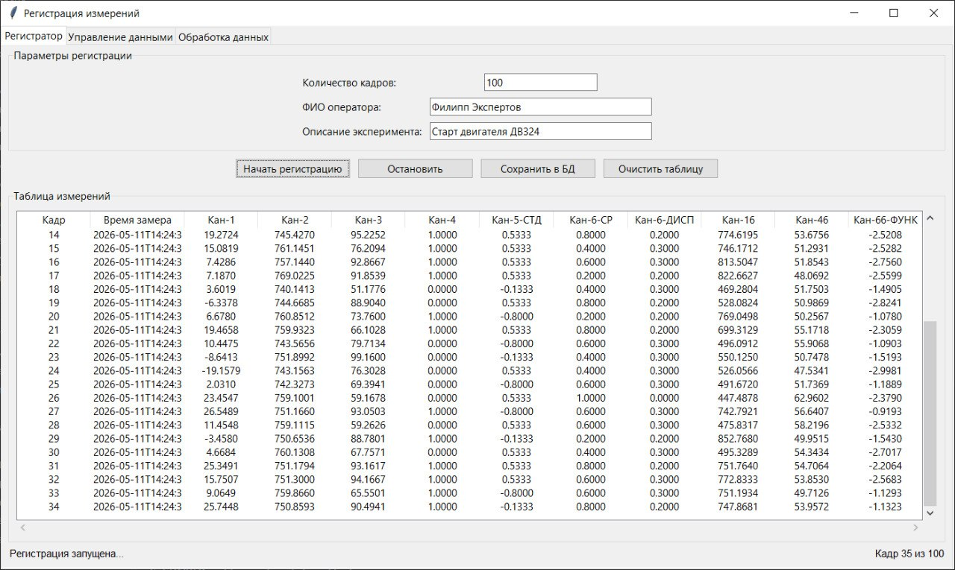
Рисунок 1. Окно с параметрами регистрации.
После заполнения параметров регистрации необходимо нажать на кнопку «Начать регистрацию». В это время таблица измерений заполняется в реальном времени, в котором отображается прогресс выполнения (рисунок 2).
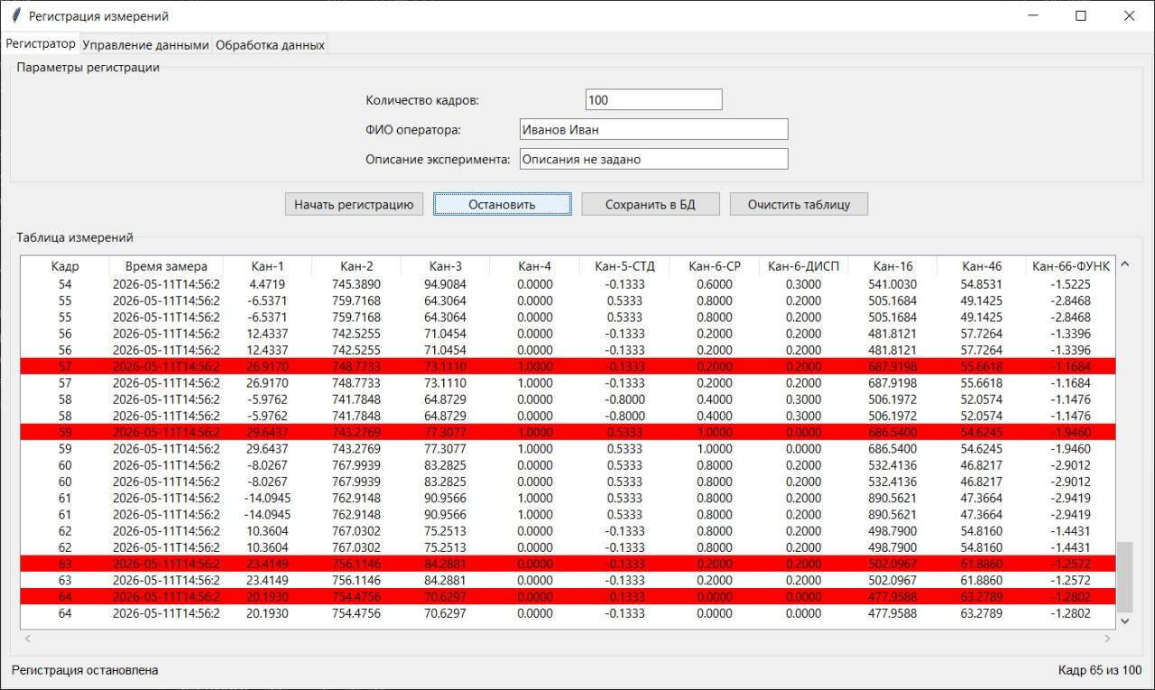
Рисунок 2. Окно с покадровой регистрацией данных с каналов.
Процесс регистрации можно остановить, нажав на кнопку «Остановить».
Также во время выполнения регистрации в таблице измерений могут показываться номера кадров, в которых есть значения, вышедшие за пределы установленного диапазона. Эти кадры отображаются на красном фоне.
По окончании регистрации нажмите кнопку «Сохранить в БД». После сохранения данные становятся доступны для просмотра в других вкладках.

- Управление данными
Для просмотра зарегистрированных экспериментов необходимо перейти на вкладку «Управление данными». В поле «Оператор» выберите из списка нужного оператора. В поле «Эксперимент» выберите нужный эксперимент (отображается идентификатор, дата записи значений в БД и его описание).
После выбора эксперимента в верхней панели отобразится описание эксперимента, основная таблица заполнится данными (в том числе с пометкой кадров, у которых значения вышли из-за диапазона), а в строке «Средние значения» под таблицей отобразятся средние значения по каждому каналу (рисунок 3).
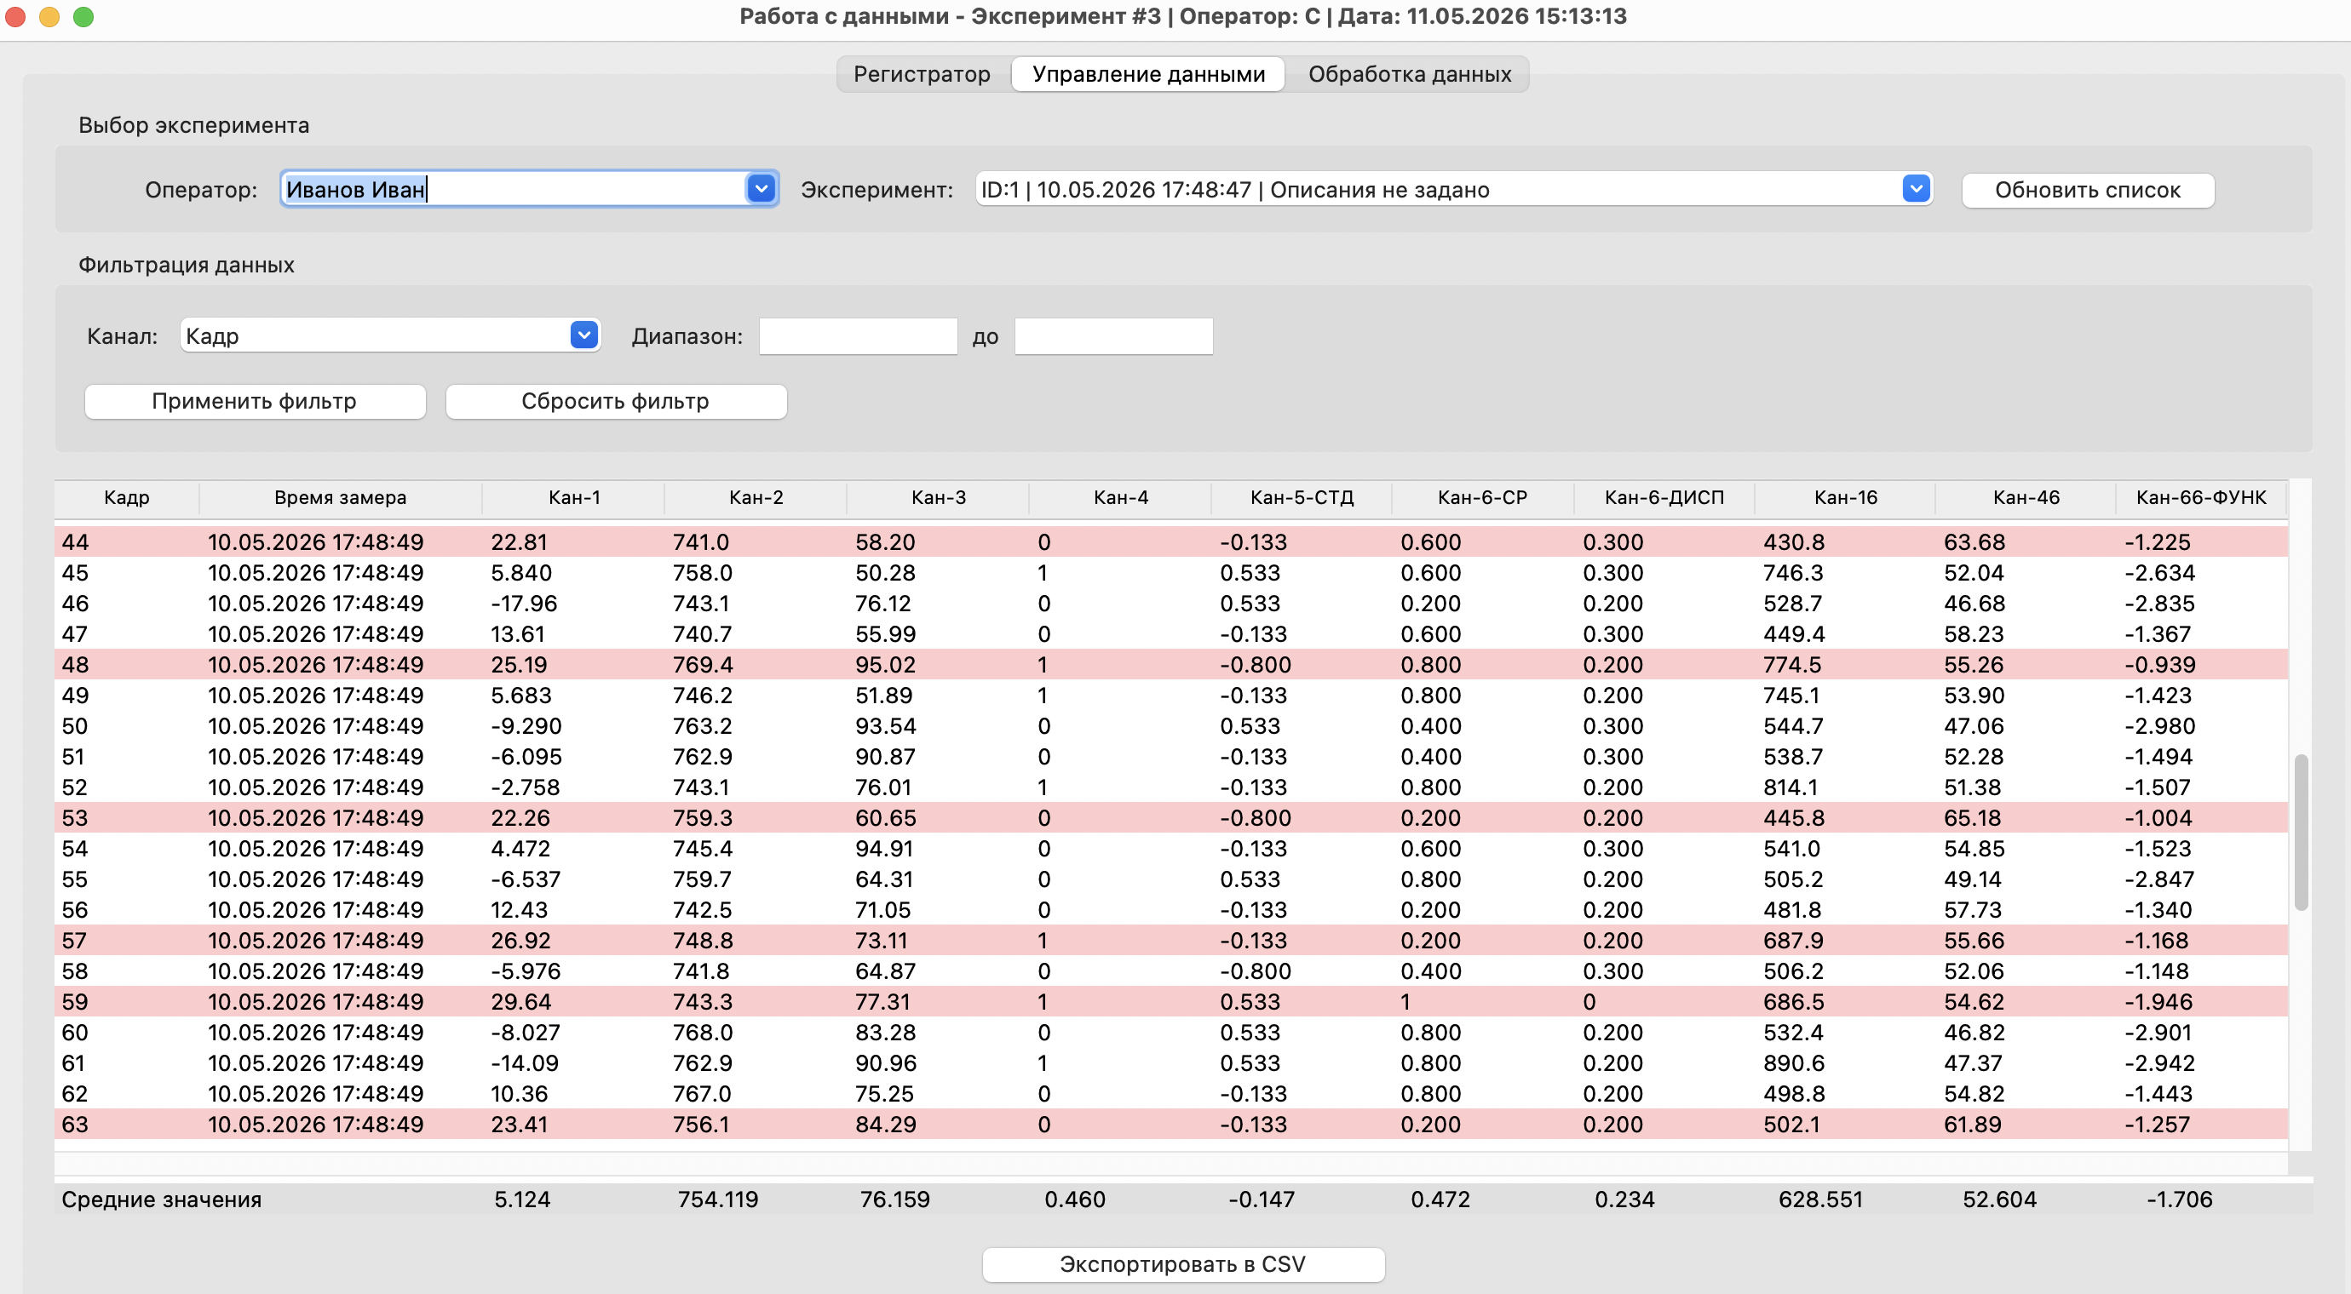
Рисунок 3. Раздел «Управление данными» с выбранным оператором и экспериментом.
- Сортировка данных
Для сортировки данных по любому столбцу нажмите на заголовок столбца в таблице. Первое нажатие выполняет сортировку по возрастанию, второе нажатие – сортировку по убыванию, третье нажатие возвращает к исходному порядку.

- Фильтрация данных
Фильтрация позволяет отобрать строки данных по заданным условиям.
В блоке «Фильтрация данных» выберите канал. Доступны следующие варианты: «Номер кадра» для фильтрации по номеру кадра, а также все используемые каналы для фильтрации по значениям соответствующих каналов.
Далее указывается диапазон значений: в поле «от» введите нижнюю границу, в поле «до» - верхнюю границу (необязательно). Далее нажмите кнопку «Применить фильтр», и таблица отобразит только записи, удовлетворяющие заданным условиям.
Для сброса фильтра нажмите кнопку «Сбросить фильтр».
- Экспорт данных
Экспорт данных позволяет сохранить текущие (отфильтрованные и отсортированные) данные в файл для дальнейшего анализа. Для этого необходимо нажать кнопку «Экспортировать в CSV» в нижней части окна. В диалоговом окне будет предложено имя файла по умолчанию в формате «Фамилия_ДатаВремя_expID». Выберите папку для сохранения и при необходимости измените имя файла. Нажмите кнопку «Сохранить».
В результате создается CSV-файл с данными и заголовками на русском языке. Важно отметить, что экспортируются только данные (без строки «Средние значения»).
- Обработка данных (НТР)
Для проведения научно-технических расчетов по отобранным экспериментальным данным перейдите на вкладку «Обработка данных». Выберите необходимый файл с помощью соответствующей кнопки и откройте его (рисунок 4).
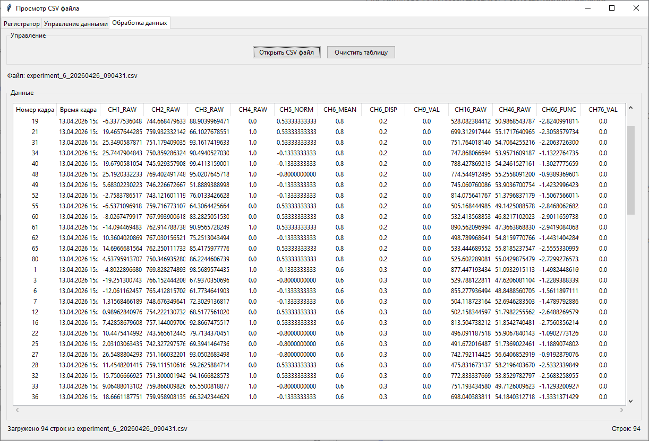
Рисунок 4. Раздел «Обработка данных» с выбранным файлом.
- Завершение работы
Для выхода из программы нажмите на крестик в правом верхнем углу главного окна.

